ООО «Турцентр-ЭКСПО» г. Белгород, ул. Щорса, 64 а, III этаж
Остановка ТРЦ «Сити Молл Белгородский»
www.turcentr31.ru т./ф: (4722) 28-90-40; тел: (4722) 28-90-45; +7-951-769-21-41

АДЛЕР, «НА СВЕРДЛОВА» Лето 2022

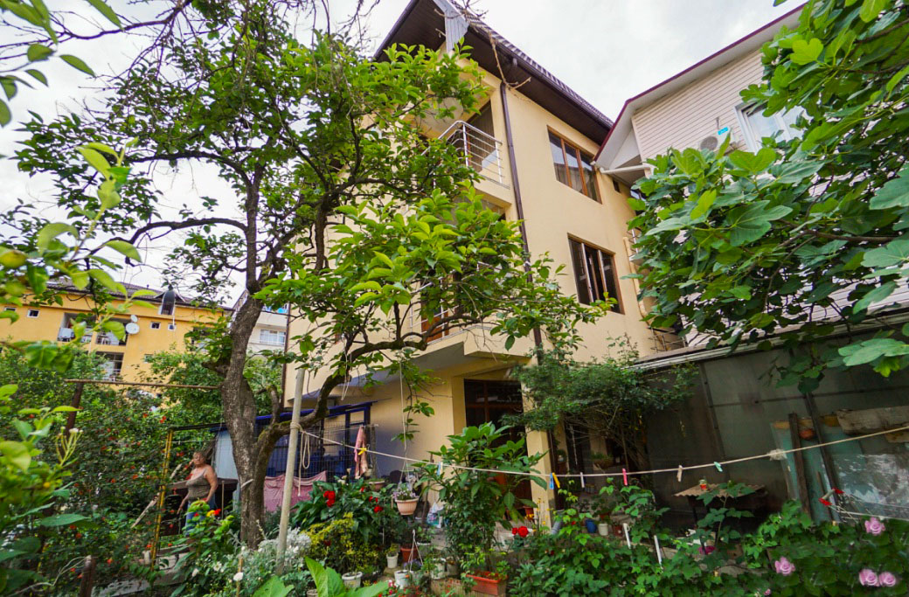Мини-гостиница «На Свердлова» расположена в центре Адлера. Адлер – микрорайон Сочи, расположенный в 24-х км от его центра, который фактически является полноценным курортом, самым южным и теплым на территории нашей страны. Отличные пляжи и всегда чистое море. А так же вы можете разнообразить свой отдых, посетив местные достопримечательности: посетить океанариум, дельфинарий, дендрарий, Олимпийский парк, съездить на гору Ахун, посетить форелевое хозяйство, страусиную ферму, вольерный комплекс Кавказского государственного природного биосферного заповедника. Гостиница «На Свердлова» предоставляет своим гостям WI-FI по всей территории гостиницы, баню, сауну, автостоянку. Рядом с гостевым домом «На Свердлова» есть все, что нужно для отдыха: кафе, столовые, магазины, сувенирные лавки, рынок, парки аттракционов, развлекательные центры, городские пляжи, экскурсионные бюро. В 15 минутах езды от нас находятся аэропорт и ж/д вокзал. Гостиница подойдет для спокойного отдыха в центре города с уютным двориком и разнообразной южной растительностью.
Размещение: «Эконом» 2-х, 3-х местные номера с удобствами на этаже на 2 номера ( ТВ, кондиционер, односпальные кровати, шкаф, тумбочки, стол, стулья)
«Стандарт» 2 -х , 3-х местные номера с удобствами (WC, ТВ, кондиционер, односпальные или двуспальные кровати, тумбы, столик, шкаф, наличие холодильника – уточнять, доп. место-кресло-кровать).
«Стандарт» 2-х, 3-х местные номера с удобствами и мини-кухней (WC, душ, ТВ, холодильник, кондиционер, мебельный гарнитур, односпальные или двуспальные кровати, тумбы, кухня).
Пляж: 1-2 мин - песчано-галечный.
Питание: в гостинице есть кухня, оборудованная необходимым набором посуды, плиты, холодильники.
Дети: до 5 лет на одном месте с родителями - 8700 руб., до 12 лет скидка на проезд -200 руб.

Стоимость тура на 1 человека (7 ночей)

Размещение  Заезды | ЭКОНОМ  с кондиц.  2-х, 3-х мест.  с удоб. на этаже на 2 номера | СТАНДАРТ |  | Доп. место (кресло-кровать)  в 2-х мест. | СТАНДАРТ  с мини-кухней  2-х, 3-х мест.  с удоб.
 |  | 2-х мест.  с удоб. | 3-х мест.  с удоб.
30.05.-08.06. | 9800 | 11600 | 10900 | 10300 | 12650
06.06.-15.06. | 10000 | 11900 | 11300 | 10300 | 12950
13.06.-22.06. | 10250 | 12300 | 11500 | 10500 | 13700
20.06.-29.06. | 10950 | 12950 | 12150 | 10500 | 14250
27.06.-06.07. | 11450 | 13550 | 12950 | 10700 | 14950
04.07.-13.07. | 11800 | 13900 | 13450 | 10700 | 15150
11.07.-20.07. | 12550 | 14750 | 14000 | 10800 | 15950
18.07.-27.07. | 13000 | 15250 | 14600 | 10800 | 16900
25.07.-03.08. | 13000 | 15250 | 14600 | 10800 | 16900
01.08.-10.08. | 13000 | 15250 | 14600 | 10800 | 16900
08.08.-17.08. | 13000 | 15250 | 14600 | 10800 | 16900
15.08.-24.08. | 13000 | 15250 | 14600 | 10800 | 16900
22.08.-31.08. | 12850 | 15000 | 14400 | 10700 | 16700
29.08.-07.09. | 11250 | 14000 | 13800 | 10700 | 14700
05.09.-14.09. | 11250 | 13300 | 12800 | 10500 | 14400
12.09.-21.09. | 10850 | 12500 | 11950 | 10500 | 14000
19.09.-28.09. | 10250 | 11950 | 11650 | 10300 | 13700
В стоимость входит: проезд на автобусе, проживание в номерах выбранной категории, сопровождение, страховка от несчастного случая. Курортный сбор за доп. плату.
Выезд из Белгорода еженедельно по понедельникам.
Хочешь классно отдохнуть – отправляйся с нами в путь!!!!

